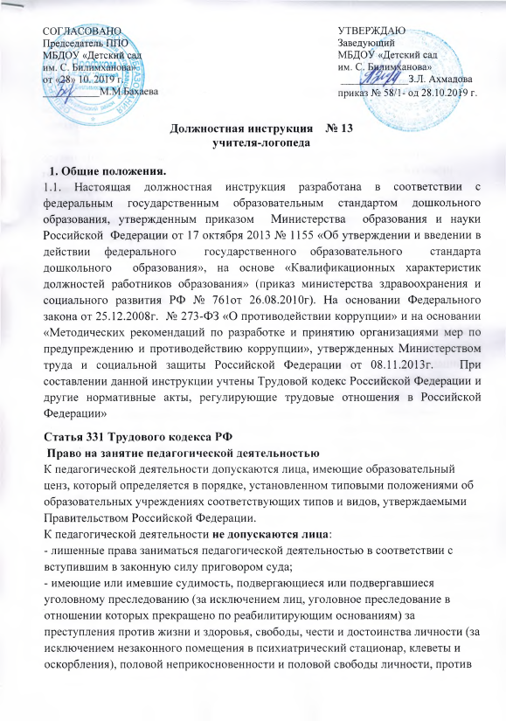

семьи и несовершеннолетних, здоровья населения и общественной нравственности, основ конституционного строя и безопасности государства, а также против общественной безопасности;

- имеющие неснятую или непогашенную судимость за умышленные тяжкие и особо тяжкие преступления;

- признанные недееспособными в установленном федеральным законом порядке;

- имеющие заболевания, предусмотренные перечнем, утверждаемым федеральным органом исполнительной власти, осуществляющим функции по выработке государственной политики и нормативно-правовому регулированию в области здравоохранения.

Помимо оснований, предусмотренных Трудовым Кодексом РФ и иными федеральными законами, основаниями прекращения трудового договора с педагогическим работником являются:

1) повторное в течение одного года грубое нарушение устава образовательного учреждения;

2) применение, в том числе однократное, методов воспитания, связанных с физическим и (или) психическим насилием над личностью обучающегося, воспитанника;

Наряду с указанными в **статье 76 Трудового Кодекса РФ** случаями работодатель обязан отстранить от работы (не допускать к работе) работника в сфере образования, воспитания, развития несовершеннолетних, организации их отдыха и оздоровления, медицинского обеспечения, социальной защиты и социального обслуживания, в сфере детско-юношеского спорта, культуры и искусства с участием несовершеннолетних при получении от правоохранительных органов сведений о том, что данный работник подвергается уголовному преследованию за преступления, указанные в абзацах третьем и четвертом части второй статьи 331 настоящего Кодекса. Работодатель отстраняет от работы (не допускает к работе) работника на весь период производства по уголовному делу до его прекращения либо до вступления в силу приговора суда.

Лица из числа указанных в **абзаце третьем части второй статьи 331** Трудового Кодекса РФ, имевшие судимость за совершение преступлений небольшой тяжести и преступлений средней тяжести против жизни и здоровья, свободы, чести и достоинства личности (за исключением незаконной госпитализации в медицинскую организацию, оказывающую психиатрическую помощь в стационарных условиях, и клеветы), семьи и несовершеннолетних, здоровья населения и общественной нравственности, основ конституционного строя и безопасности государства, мира и безопасности человечества, а также против общественной безопасности, и лица, уголовное преследование в отношении которых по обвинению в совершении этих преступлений прекращено по не реабилитирующим основаниям, **могут быть допущены к трудовой деятельности в сфере образования,** воспитания, развития несовершеннолетних, организации их отдыха и оздоровления, медицинского обеспечения, социальной защиты и социального обслуживания, в сфере детско-юношеского спорта, культуры и искусства с участием несовершеннолетних **при наличии решения комиссии по делам несовершеннолетних и защите их прав**, созданной высшим исполнительным органом государственной власти субъекта Российской Федерации, о допуске их к соответствующему виду деятельности

1.2. Учитель-логопед относится к категории педагогических работников, назначается и освобождается от должности на основании приказа заведующего.

1.3. Учитель-логопед подчиняется непосредственно заведующему МБДОУ и старшему воспитателю.

1.4. Проходит медицинский осмотр 1 раз в полгода.

1.5. В своей работе руководствуется нормативными документами, настоящей

должностной инструкцией и Правилами внутреннего трудового распорядка.

1.6. Продолжительность рабочей недели - 20 часов, работает по графику, согласованному с профсоюзным комитетом и утвержденному заведующим.

1.7. Продолжительность ежегодного очередного отпуска - 42 календарных дня.

1.8. Соблюдает трудовую дисциплину.

**2. Должностные обязанности.**

2.1. Осуществляет работу, направленную на максимальную коррекцию недостатков в развитии воспитанников с нарушениями в развитии.

2.2. Осуществляет обследование воспитанников, определяет структуру и степень выраженности имеющегося у них нарушения развития. Изучает индивидуальные особенности, способности, интересы и склонности воспитанников с целью создания условий для обеспечения их развития в соответствии в соответствии с требованиями ФГОС ДО и возрастной нормой.

2.3. Комплектует группы для занятий с учетом психофизического состояния воспитанников.

2.4. Реализует образовательные программы коррекционно-развивающей направленности.

2.5. Проводит групповые и индивидуальные занятия по исправлению недостатков в развитии, восстановлению нарушенных функций в соответствии с требованиями ФГОС ДО.

2.6. Работает в тесном контакте с воспитателями и другими педагогическими работниками, посещает непосредственно образовательную деятельность, организованную воспитателями и другими педагогическими работниками.

2.7. Консультирует педагогических работников и родителей (лиц, их заменяющих) по применению специальных методов и приемов оказания помощи детям с ограниченными возможностями здоровья в соответствии с требованиями ФГОС ДО.

2.8. Ведет необходимую документацию.

2.9. Способствует формированию общей культуры личности, социализации, используя разнообразные формы, приемы, методы и средства обучения, современные образовательные технологии, включая информационные, а также цифровые образовательные ресурсы.

2.10. Обеспечивает необходимый уровень развития воспитанников, определенный основной общеобразовательной программой МБДОУ, разработанной на основе федеральных государственных требований.

2.11. Организует коррекционно-развивающую работу, опираясь на достижения в области методической, педагогической и психологической наук, возрастной психологии, физиологии и гигиены, а также современных информационных технологий.

2.12. Соблюдает права и свободы воспитанников.

2.13. Обеспечивает охрану жизни и здоровья воспитанников в период образовательного процесса.

2.14. Участвует в работе педагогических, методических советов, других формах методической работы, в работе по проведению родительских собраний, оздоровительных, воспитательных и других мероприятий, предусмотренных образовательной программой, в организации и проведении методической и консультативной помощи родителям (лицам, их заменяющим).

2.15. Выполняет правила по охране труда, пожарной безопасности действий в экстремальных ситуациях.

**3. Должен знать:**

- приоритетные направления развития образовательной системы Российской Федерации;

- законы и иные нормативные правовые акты, регламентирующие образовательную деятельность,

- Конвенцию о правах ребенка;

- возрастную и специальную педагогику и психологию;

- анатомо-физиологические и клинические основы дефектологии;

- методы и приемы предупреждения и исправления отклонений в развитии воспитанников;

- нормативные и методические документы по вопросам профессиональной и практической деятельности;

- программно-методическую литературу по работе с воспитанниками, имеющими отклонения в развитии;

- новейшие достижения дефектологической и педагогической наук;

- теорию и методы управления образовательными системами;

- современные педагогические технологии продуктивного, дифференцированного, развивающего обучения, реализации компетентного подхода;

- методы убеждения, аргументации своей позиции, установления контактов с воспитанниками разного возраста, их родителями (лицами, их заменяющими), коллегами по работе;

- технологии диагностики причин конфликтных ситуаций, их профилактики и разрешения;

- основы экологии, экономики, социологии;

- трудовое законодательство;

- основы работы с текстовыми редакторами, электронными таблицами, электронной почтой и браузерами, мультимедийным оборудованием;

- правила внутреннего трудового распорядка образовательного учреждения;

- правила по охране труда, пожарной безопасности и действий в экстремальных ситуациях.

**4. Требования к квалификации.**

Высшее профессиональное образование в области дефектологии без предъявления требований к стажу работы.

**5. Ответственность.**

«В соответствии с Федеральным законом Российской Федерации от 25.12. 2008г. № 273 – ФЗ «О противодействии коррупции» и на основании Методическими рекомендациями по разработке и принятию организациями мер по предупреждению и противодействию коррупции», утвержденных Министерством труда и социальной защиты Российской Федерации от 08.11.2013г.:

- воздерживается от совершения и (или) участия в совершении коррупционных правонарушений в интересах или от имени организации;

- воздерживается от поведения, которое может быть истолковано окружающими как готовность совершить или участвовать в совершении правонарушения в интересах или от имени организации;

- незамедлительно информирует заведующего ДОУ и ответственного лица за реализацию антикоррупционной политики о случаях склонения работника к совершению коррупционных правонарушений;

- незамедлительно информирует заведующего ДОУ и ответственного лица за реализацию антикоррупционной политики о ставшей известной работнику информации о случаях совершения коррупционных правонарушений другими работниками, контрагентами организации или иными лицами;

- сообщает заведующему ДОУ и ответственному лицу за реализацию антикоррупционной политики о возможности возникновения либо возникшему у работника конфликта интересов.

С настоящей инструкцией ознакомлен

Один экземпляр получил __________ ___________________________

«_____»__________20___ г.